数据预处理：
根据已有的数据，我们发现有些日期格式并不正确，如2001/09/16,正确格式应该为1/09/16，但我们发现这种不正确的格式并不会影响日期的顺序。我们观察到，比特币的数据是涵盖了五年所有的日期的，而金价并非如此，金价在下一个交易日来临之前价格保持原价，由此，我们对金价表单的日期，做出每一天的金价表格（见”筛选后的数据.xlsx“）。方便我们之后每一天做决策。

模型假设
针对第一问
假设1：为了合理的预测出股价未来的走势之后再进行交易，我们假设观察者观测十五天金价和比特币的的价格变化，再做投资。

假设2：为了防止本金全部亏空，我们假设交易的过程中每次交易的金额不能超过初始金额

针对对第三问
假设：通过我们第一问的模型求解，我们发现单笔交易金额越接近初始值，最后的收益就会越好，所以投资者倾向于单笔投资额接近于初始金额越好。对于初始金额的确定，由于第三问是分析不同佣金下，对交易结果和策略的影响，所以我们不考虑金子和比特币的初始值的分配关系，且由第一问可知，开始金额越大整体收益越好，由以上，我们假设比特币和金子的初始金额为1000，单次交易为1000元。

第一问模型的建立

总体思路：
第一问中我们需要考虑两个模型，一个是预测模型，一个是交易模型。预测模型预测了未来股票的走势，判断了我们交易的买点和卖点。交易模型则明确了我们以何种策略进行交易。
需要考虑的是我们黄金的交易佣金是1%，比特币是2%。黄金只有在开盘日交易，比特币可以每天交易。我们来比较预测中买黄金，买比特币，持仓三者收益，执行收益最高的活动，确定三者的比例。

预测模型
MACD：
当计算机依据之前的数据 分别计算比特币和黄金的黄金交叉后，根据短期移动平均线与长期移动平均线得斜率计算权值，当权值够大时执行买入，卖出操作。

（1）如果DIF和MACD的值为正值，则都在0轴以上，属于多头市场。 当DIF线向上突破MACD线，构成黄金交叉，成为购买信号；当DIF线向下突破MACD线，构成死亡交叉，为了屏蔽信号，可以用短线获利结束，不能用长线放空。
（2）DIF和MACD的值为负值时，都在0轴以下，是空头市场。 DIF线向下突破MACD线，构成死亡交叉，成为销售信号的DIF线向上突破MACD，构成黄金交叉，由于反弹信号，可以短线回补，不可以追涨。
（3）向下移动的MACD转为向上移动，DIF向上穿过MACD产生金叉，表明多方占有一定的优势。可分为两种现象：MACD在正值区域，即在0轴以上，此现象通常表示回档暂告结束，可以跟进做多;MACD在负伏区域，即在0轴以下，此现象通常表示反弹开始，可以用少最资金做反弹。
（4）向上移动的MACD转为向下移动，DIF向下穿过MACD产生死叉，表明空方占有一定的优势。
（5）MACD与股价生产背离时，作为出售信号的底背离时，作为购买信号。 股价出现了两个以上的最近的相对低价，而MACD并不是出现了新的低价，可以买的股价出现了两个以上的最近的相对高价，而MACD并不配合出现新高点，可以卖出。
（6）高位二次以上的死叉有大幅下降的可能性，必须立即停止退场的低位二次或二次以上的金叉有剧增的可能性，要改变思考，做很多准备。

名词解释：
较短期的移动平均线如5日线、10日线从下方向上突破与较长期的移动平均线如30日线、60日线发生的交叉现象称为黄金交叉。
在股市的下跌行情中，较短期的移动平均线从上方向下突破与较长期的移动平均线发生的交叉现象称为死亡交叉。如30日均线与10日平均线交叉时，30日均线由下往上穿越10日平均线，形成30日平均线在上，10日均线在下时，就是“死亡交叉”。

评价指标2
建立RSI指标:

RSI值 | 市场特征 | 投资操作
80—100 | 极强 | 卖出
50—80 | 强 | 观望
20—50 | 弱 | 观望
0—20 | 极弱 | 买入

计算方法：
RS（相对强度）=N日内收盘价涨数和之均值÷N日内收盘价跌数和之均值
RSI（相对强弱指标）=100－100÷（1+RS）
解释：
RSI的计算公式实际上就是反映了某一阶段价格上涨所产生的波动占总的波动的百分比率，百分比越大，强势越明显；百分比越小，弱势越明显。

(1)相对强弱指数能显示市场超卖和超买，预期价格将见顶回软或见底回升等，但RSI只能作为一个警告讯号，并不意味着市势必然朝这个方向发展，尤其在市场月烈震荡时，赶卖还有超卖，超买还有超买，这时须参考其他指标综合分析，不能单独依赖RSI的讯号而作出买卖决定。
(2)背离走势的讯号通常者都是事后历史，而且有背离走势发生之后，行情并无反转的现象。有时背离一，二次才真正反转，因此这方面研判须不断分析历史资料以提高经验。
(3)在牛皮行情时RSl徘徊于40-60之间，虽有时突破阻力线和压力线，但价位无实际变化。
(4)更适用小时线以上的行情，更利于判断中长期的趋势。同时RS拼并不能给出明确说明走势的幅度，只能作为辅助工具并不适用直接来做交易指导，在KSI中所画的趋势线，由于S有预先示警的作用，所以第一次的趋势线突破并不能提供展的买卖时机，但在突破趋势线的后续的走势中所画趋势线具有的效用会增强(通常在再次接按近所画趋势线时，可以有较强的支撑，阻力作用)

评价指标3
预测模型：
我们使用灰色预测法，以十个样本点为一组进行训练，得到两种货币的下一个预测值，没测预测值与当前的价格做比较，并且进入到我们的判断指标中，计算权重，当权重达到一定值时，我们执行买入操作。我们要记录未来预测的十个值，观测未来的涨幅，找到价格最大的点，进入判断指标，如果权值符合要求，则卖出。
同时我们注意到初始金额为一千美元，我们将这部分钱按不同的分配方法分给金子和比特币，做灵敏度分析，以求得最好的投资分配方案。

我们在编程实现灰色预测法进行实验的时候，需要对预测值进行检验，计算出P,C后进行等级判断：
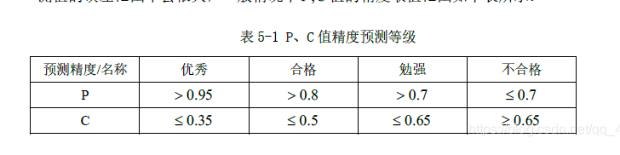
符合标准后则返回给我们预测值。

我们对标准的灰色预测模型进行改进，经过我们的计算发现，改进后的灰色预测预测模型所得出的预测值与真实值拟合度非常高，如图：见程序包中的两张图片。

层次分析法（AHP)：
- 构建层次结构模型：
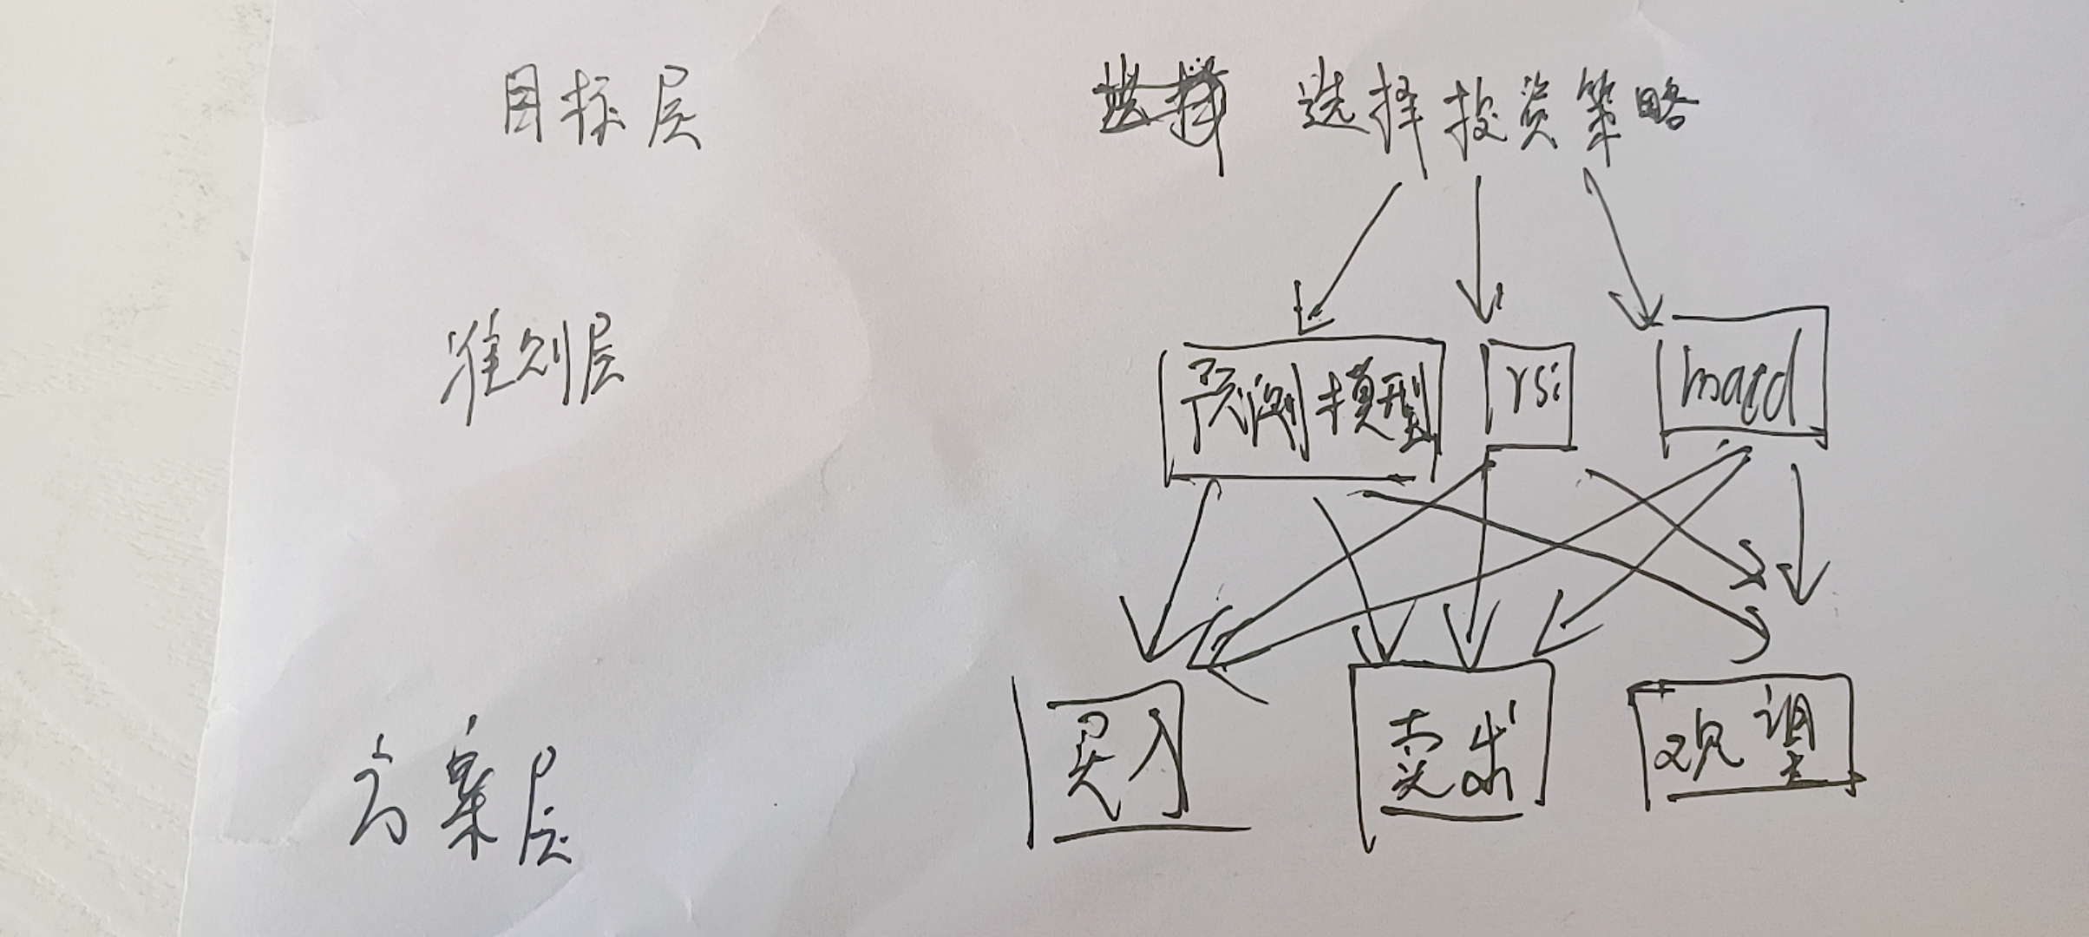
2.构造判断矩阵：
我们在这里使用,对三个指标进行分析，由于我们的预测模型拟合度非常高，故我们将其的重要性为最高，其余两个指标的权重相同。在构建3*3判断矩阵时将预测模型的的重要性设置为其余二者的3倍，其余都设置为1。
判断矩阵如下：
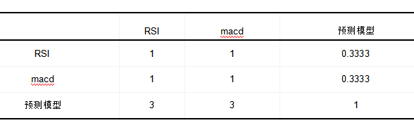

经过我们的分析得到如下结果：
 | RSI | MACD | 预测模型 | 特征向量 | 权重值
RSI | 1 | 1 | 0.3333 | 0.6934 | 0.2
MACD | 1 | 1 | 0.3333 | 0.6934 | 0.2
灰色预测 | 3 | 3 | 1 | 2.0801 | 0.6

特征向量:(0.6934，0.6934，2.0801)的转置 （注：论文中右括号右上加T）
该判断矩阵最大特征值为3，CI值为0，RI值为0.525，层次单排序一致性检验通过
CR值为0，层次总排序一致性检验通过

由图表可得，RSI，MACD,预测模型的权重分别为0.2，0.2，0.6.

我们先假设一开始投资人黄金和比特币各分出500元进行投资。对三个指标在（-5，5）内设置不同的打分规则。

RSI：如果RSI>80，则这项为满分5，如果RSI<20,则这项赋分-5，其余情况为0分
macd:如果为零的话，判断此时的斜率，斜率大于零，则此项赋值为5，如果斜率小于零则赋值为-5。
灰色预测：我们通过预测未来的十个值进行判断，未来连续上涨几次权值就为几
sum=三个模型的得分相加除以20，用这个值乘以我们每次交易设置的最大值，就是我们买入（大于零）或者卖出(小于零）的值a。

我们先对原始金价和比特币的数据进行处理，得到这五年中每一天金价和比特币的rsi,macd,灰色预测模型的值。（见”总数居汇总（AHP)“）这里我们可以截取前几行excel的值作为展示

并且计算未来上涨的金额与佣金相比较。如果大于佣金的三倍，则赋值，否则观望处理。赋值为0。

计算出三个指标的最终得分后。我们使用这个公式计算出ratio：
ratio=(point1*p1+point2*p2+point3*p3)/8

名词解释：
1.ratio为价格预测指标，如果tation大于零，则说明有上涨趋势，小于零则有下降趋势
2.point1~3为三个指标的分数
3.p1~3为权值
4.”8“我们的模型中分数的最大值即0.2*5+0.2*5+10*0.6

交易模型
计算出计算出ratio之后，经过灵敏度检验我们发现:
对于比特币，买入卖出边界为0.3最好，即如果ratio>0.3或者ratio<-0.3,则进行买入，卖出操作。否则不处理。对于金价，经过灵敏度分析，其最优边界，买入边界为0.25。卖出边界为-0.3

我们在买入操作时，我们一方面要减去我们花的钱，另一方面要重新设置一个变量存储我们买下的货物，由于题目中给定的数据为：盎司/美元，枚/美元，故我们采用公式：
“sum+=vast/values ”
计算存储的货物，其中vast为我们单次交易的金额

在执行卖出操作时，执行预判到价格下降则全部卖出的策略，使用公式：
”earn=sum2*values(1-cost_m)-sum1*(1+cost_m)“
其中cost_m为我们的损耗率。earn为我们赚的钱，我们将他加在我们最后的end值上。此轮投资结束。
边界确定：当我们进行到最后一个交易日时，将所有的资产美元化，得出我们在2021年10月9日的最终收益

同时要注意一点，黄金只有在交易日可以交易，这点反映在我们的代码中，作为判断是否买入的条件出现。

我们对vast做灵敏度分析，发现vast约接近初始金额，得到的收益越大。我们也对初始金额做了灵敏度分析，发现对于比特币和金子来说初始金额越大，最终的收益率越高。
（需要根据灵敏度分析的那两张表格画图，展示在论文中）

经过我们对初始金额和单次交易量二者的的灵敏度分析，我们发现投资比特币的收益要远远大于投资黄金，1000美元的初始资金如果全投比特币的话可以得到147545，而黄金仅仅为3086，通过计算1000美元不同的分配下比特币和黄金的总收益，我们发现最优的交易策略是1000美元全部用来交易比特币，单次交易金额为1000元，最后的的收益率为1276454%,虽然这个收益率是极大的，但却十分符合比特币价格的趋势和市场发展，侧面体现了预测模型和决策模型的正确性。有关更多正确性的的证明，我们会在第二问中讲到。

我们对vast做灵敏度分析，发现vast约接近初始金额，得到的收益越大。我们也对初始金额做了灵敏度分析，发现对于比特币和金子来说初始金额越大，最终的收益率越高。

第三问

交易佣金的灵敏度分析
我们分别对比特币和黄金的交易佣金进行灵敏度分析，设置：
cost_g=cost_m=[0.002,0.005,0.007,0.01,0.02,0.03,0.05,0.06,0.08,0.09,0.1,0.2,0.3]
注：cost_g为黄金的交易佣金占总交易量的百分比，cost_m为比特币的交易佣金占总交易量的百分比

由第一问可知，无论是黄金还是比特币，当二者初始金额为1000，单次交易量为1000时，最终收益最大。我们在这一问中不考虑二者初始值的关系，都设置成1000，单笔交易额设置成1000，即通过不同的交易佣金对最优模型的影响来推断交易成本如何影响策略和结果。

经过我们的计算，见表”交易佣金的灵敏度分析.Xlsm”,黄金的最终收益随着佣金的升高先升高再小幅度回落，最后再升高，观望的次数增多，买入的次数变化不大;比特币的收益存在先下降后上升的过程，其观望次数也随着佣金的增加而增加，买入次数保持平稳。
我们看到，交易佣金的变化与最终收益的影响并不相关，其原因是我们观望的次数增加了，随着佣金的增加，某些买入的时间点被过滤掉，从而在下一个满足要求的时间点购买了产品，但是这个时间点决策相对于上一个时间点决策的好坏我们无从得知，而我们的买入次数也几乎不受影响。

